[关于浙江大学 Yihui Cui 课题组 Protein & Cell 论文调查报告](https://mp.weixin.qq.com/s?__biz=MzkxMDYyNzI5NQ==&mid=2247501179&idx=1&sn=54346d12ebf9021fb438dcc6bc15b0b2)

五棵松[学者探讨](javascript:void(0);)2025-04-26 09:38:48北京

**一、调查标题**

关于《Protein & Cell》发表论文《RADICAL: a rationally designed ion channel activated by ligand for chemogenetics》的数据展示问题初步调查报告

**二、论文基本信息**

论文题目：

RADICAL: a rationally designed ion channel activated by ligand for chemogenetics

期刊名称：

Protein & Cell

发表信息：

2025年第16卷，第136–142页

DOI：https://doi.org/10.1093/procel/pwae048

**三、作者信息**

作者：

Heng Zhang, Zhiwei Zheng, Xiaoying Chen, Lizhen Xu, Chen Guo, Jiawei Wang, Yihui Cui（通讯作者），Fan Yang（通讯作者）

通讯作者邮箱：

yihuicui@zju.edu.cn

fanyanga@zju.edu.cn

工作单位：

浙江大学医学院、浙大附属第一医院肾脏病中心、浙大医学院脑科学与脑医学学院

**四、基金支持信息**

国家自然科学基金委员会（项目号：32122040, 31971040, 32071017, 31922031）

浙江省自然科学基金（LR20C050002）

中国博士后创新人才支持计划（BX20230323）

中国博士后科学基金（2024M752858）

中央高校基本科研业务费（226-2022-00227，226-2022-00149）

深圳-香港脑科学研究院（NYKFKT2019001）

**五、发现的问题**

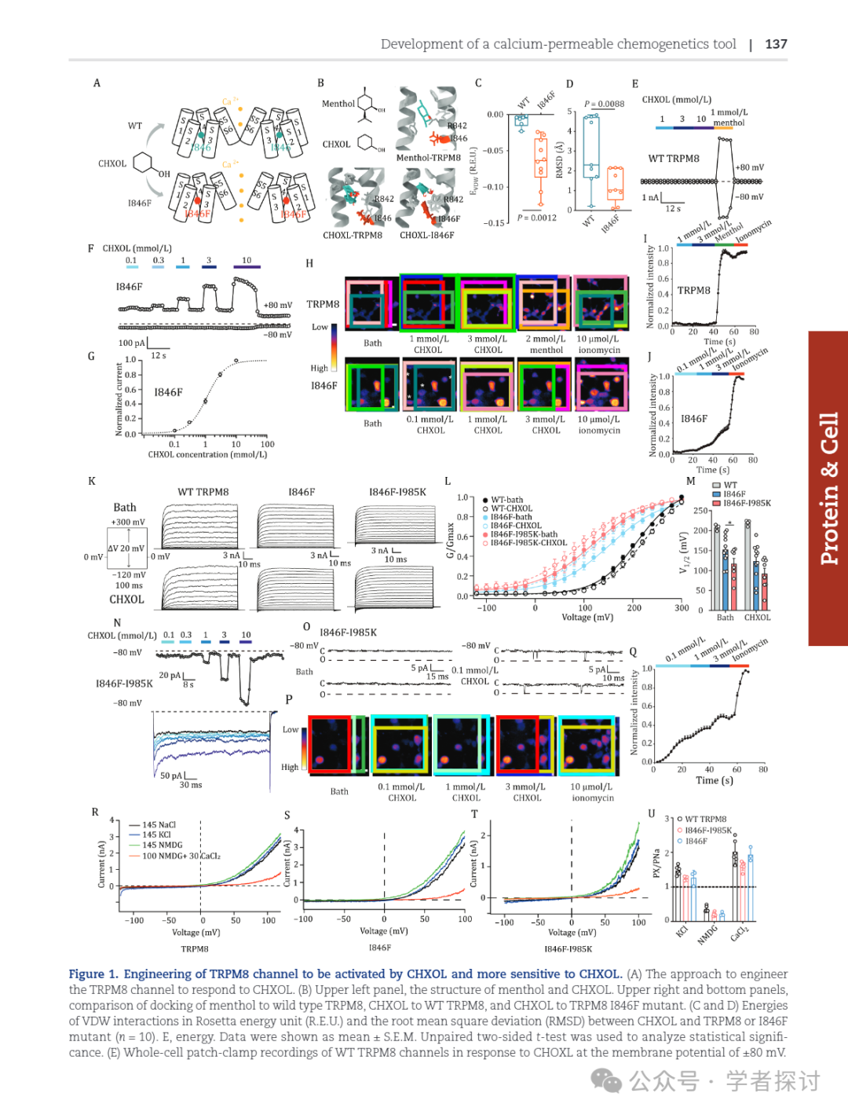

在阅读论文中Figure 1部分时，特别是对Figure 1H（钙成像，I846F突变体）和Figure 1P（钙成像，I846F-I985K双突变体）所示图片进行仔细对比后，发现：

在同一突变体组别内部（即在同一细胞类型和基因突变背景下），不同CHXOL处理浓度条件下，展示的钙成像图片（细胞显微镜图）存在高度相似甚至完全一致的情况。

这些图像被分别用于表示不同的处理条件（如0.1 mmol/L、1 mmol/L CHXOL处理），但其细胞排列、形态特征、荧光分布与位置几乎完全相同。

论文正文与图注中未明确声明这些图片为“代表性图像”（representative images），也未说明是否存在图像重复使用的情况。

论文正文和图注也未详细描述每个实验处理是否进行了独立成像采集。

**六、现有资料下可得出的初步结论**

在同一突变体内部，不同实验处理条件下图片重复或高度相似，且无明确标注或说明，存在数据展示不规范的问题。

这种情况容易误导读者理解为实验在不同处理条件下均得到了独立成像证据，可能影响论文结论的严谨性。

**七、建议进一步调查理由**

由于论文没有清晰描述每个处理浓度的成像独立性，同时存在图片高度相似的现象，因此建议：

要求作者提供原始钙成像数据。

核查不同浓度CHXOL处理下，是否真正进行了独立成像和数据采集。

若确认是图像复用，应在文章中补充明确声明，并在图注中加以修正。

若存在误导性展示或数据处理不当，应视情节严重程度采取适当的学术处理措施。